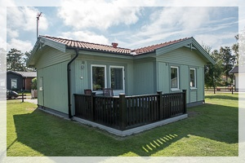
Fritidshusen i Rosendal

I ett stugområde norr om Falkenberg ligger avdelning 5 Smålands Höglands fritidshus. Som medlem i avdelningen har du möjlighet att hyra avdelningens stugor billigt under hela året, veckovis på högsäsong och under lågsäsong helger eller även då veckovis.
Du och din familj kan då få chansen att njuta av den stora möjligheten till sol, bad och andra fritidsaktiviteter. Miljön är den bästa tänkbara för den som vill ha en skön semester eller ett avkopplande veckoslut i en trevlig miljö. Om en vecka eller veckoslut i Rosendal låter som något för dig kontakta avdelningen där du kan anmäla dig och få information.
GS-Facket Avdelning 5

Rosendal är ett stugområde ca 9 km norr om Falkenberg. Stugområdet består av en blandning av gamla och nybyggda stugor. I området finns en campingplats och en butik som är öppen under senvåren och sommaren.

Ca 2 km från stugorna ligger Glommens fiskeläge med en butik som är öppen under hela året. Avståndet till badplatsen från stugorna är ca 300 meter. Badplatsen är en sandstrand med små sanddyner som man kan ligga och sola och njuta i.
Till Varberg är det ca 2 mil.

Från Varberg finns det dagliga färjeturer till Danmark om man vill resa på en dagsutflykt. På vägen till Varberg kan man besöka radiomuseet som är en anläggning som finns med på FN:s världsarvslista. Ytterligare finns det många olika aktiviteter att göra i området.

Fritidshusen är västkuststugan Harmoni med 59 m² boyta fördelat på en storstuga med en bäddsoffa med två bäddar, tv, wifi och braskamin. Dessutom tre stycken sovrum och i ett av rummen finns det en dubbelsäng. I två av rummen finns det våningssängar så totalt finns åtta bäddar i fritidshuset.

Sänglinne ingår inte men sängkläder finns. Barnsäng och barnstol till bordet finns.

I köket finns porslin till 8 personer samt köksutrustning, kaffebryggare, vattenkokare, brödrost och grill. Till huset hör också klockradio, dammsugare, städutrustning samt utemöbler.

Varje hyresgäst skall ombesörja städning av fritidshuset innan man lämnar stugan och under vintertid snöskottning vid behov.

Söndagen är stugbytardag. Du är välkommen kl. 15:00 och stugan lämnas städad och låst senast kl. 12:00.

Priser är följande:
Vecka 25-33 5 200 kronor/vecka
Dessa veckor skickar man in önskemål att få hyra, sedan lottas dessa veckor, intresseanmälan ska vara inne till avdelningen senast 31 januari varje år.
Övrig tid:
Helg 800 kronor/helg
Vardagar dygn under lågsäsong 100 kronor/dygn
År 2004 beslöt avdelningen att köpa fritidshus. Skälet var att stärka värdet av medlemskapet och vi hoppades att medlemmarna skulle utnyttja möjligheten till en billig semester i en fantastisk miljö, vilket vi märkt nu att medlemmar gör.
Om en vecka eller helg är något för dig, kontakta GS avd. 5 på telefon 010-470 84 51
Nu finns även möjlighet att ta med sig husdjur till en av stugorna

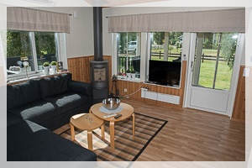

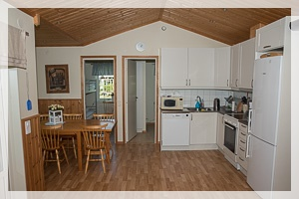

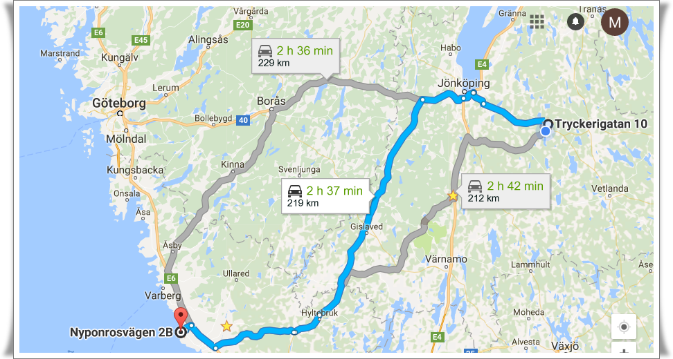

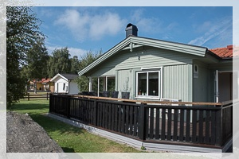

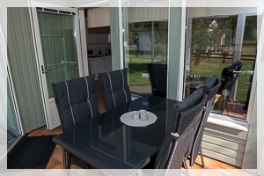

Postadress: Telefon: 010-470 84 50
Postgatan 5
571 31 Nässjö E-post: avd5@gsfacket.se
Webbsida: www.gsfacket.se/avd5

